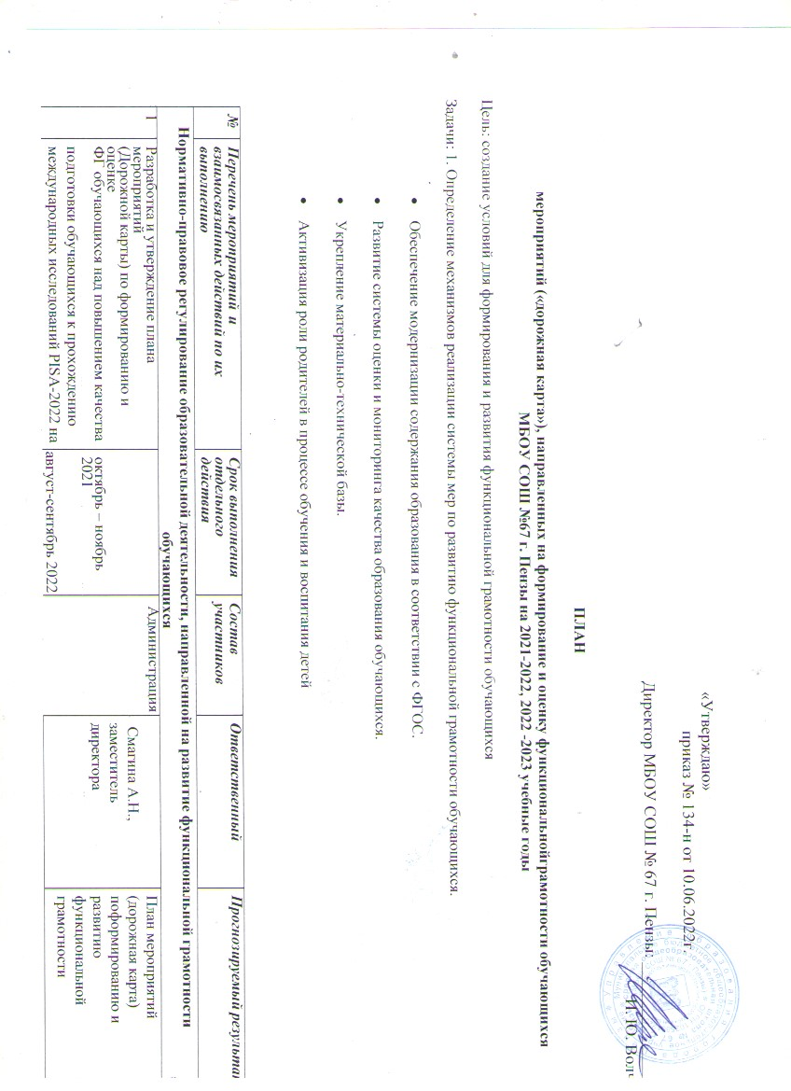
«Утверждаю»
приказ № 134-н от 10.06.2022г.

Директор МБОУ СОШ № 67 г. Пензы: __________________
И. Ю. Волчкова

ПЛАН
мероприятий («дорожная карта»), направленных на формирование и оценку функциональной грамотности обучающихся МБОУ СОШ №67 г. Пензы на 2021-2022, 2022 -2023 учебные годы
Цель: создание условий для формирования и развития функциональной грамотности обучающихся
Задачи: 1. Определение механизмов реализации системы мер по развитию функциональной грамотности обучающихся.
- Обеспечение модернизации содержания образования в соответствии с ФГОС.
- Развитие системы оценки и мониторинга качества образования обучающихся.
- Укрепление материально-технической базы.
- Активизация роли родителей в процессе обучения и воспитания детей

№ | Перечень мероприятий и взаимосвязанных действий по их выполнению | Срок выполнения отдельного действия | Состав участников | Ответственный | Прогнозируемый результат
Нормативно-правовое регулирование образовательной деятельности, направленной на развитие функциональной грамотности обучающихся
1 | Разработка и утверждение плана мероприятий |  | Администрация | Смагина А.Н., заместитель  директора | План мероприятий (дорожная карта) по формированию и развитию  функциональной грамотности обучающихся
 | (Дорожной карты) по формированию и оценке
 | ФГ обучающихся над повышением качества | октябрь – ноябрь 2021
 | подготовки обучающихся к прохождению
 | международных исследований PISA-2022 на | август-сентябрь 2022
1.1.  1.2.  1.3. | 2021-2022 учебный год.  Назначение школьного координатора по вопросам формирования и оценки функциональной грамотности  Создание тьюторской группы по формированию и оценке функциональной грамотности  Разработка и утверждение плана мероприятий (дорожной карты) по формированию и развитию функциональной грамотности обучающихся
2 | Внесение изменений в учебные планы ОО, | До 31.12. 2021 г. | Администрация | Калитурина С.А.,  Куликова А.В.,  Смагина А.Н., заместители  директора | Определение основных
 | предусматривающих реализацию региональной программы внеурочной деятельности по развитию ФГ обучающихся в 5-9 классах. |  |  |  | направлений работы ОО по вопросам  формирования  функциональной
грамотности.
План мероприятий (дорожная карга) по формированию и развитию функциональной грамотности обучающихся

Создание условий для развития функциональной грамотности обучающихся (кадровые, материально-технические, организация сетевого взаимодействия)
№ | Перечень мероприятий и взаимосвязанных действий по их выполнению | Срок выполнения отдельного действия | Состав участников | Ответственный | Прогнозируемый результат
1 | Проведение анкетирования педагогических работников | До 01.12. 2021г.  сентябрь 2022 г. | Администрация | Калитурина С.А., Куликова А.В.,  Смагина А.Н., заместители  директора | Выявление трудностей по  формированию функциональной грамотности обучающихся.  Выявление имеющегося опыта по формированию функциональной грамотности на уроках, во внеурочной  деятельности
2 | Разработка перспективного плана развития профессиональных компетенций педагогических работников в области развития функциональной грамотности обучающихся | февраль 2022г | Администрация,  председатели МО | Калитурина С.А., Куликова А.В.,  Смагина А.Н., заместители  директора | Сформированность основных направлений профессионального развития педагогических работников в области формирования и развития функциональной грамотности обучающихся на 2021-2022 учебный год
3 | Разработка перспективного плана развития профессиональных компетенций педагогических работников в области развития функциональной грамотности обучающихся | август-сентябрь 2022г | Администрация,  председатели МО | Калитурина С.А., Куликова А.В.,  Смагина А.Н., заместители  директора | Сформированность основных направлений профессионального развития педагогических работников в области формирования и развития функциональной грамотности обучающихся на 2022-2023 учебный год
4 | Изучение методик и опыта международных исследований, методик оценки метапредметных результатов | в течение года | Руководители методических объединений, педагоги | Будникова Н.В.,  Андриянова Л.Н.,  Обушникова О.Е.,  Малышева Н.Ю. | Подготовка методических рекомендаций по формированию функциональной грамотности для педагогов
5 | Подготовка базы тестовых заданий  для проверки сформированности математической, естественнонаучной, читательской, финансовой грамотности | В течение года | Руководители методических объединений | Будникова Н.В.,  Андриянова Л.Н.,  Обушникова О.Е.,  Малышева Н.Ю. | База тестовых заданий по всем направлениям функциональной грамотности
6 | Анализ информации о результатах участия образовательных организаций в региональной оценке по модели PISА, определение перспектив дальнейшей работы по формированию и развитию функциональной грамотности обучающихся | январь-апрель 2022г | Администрация | Калитурина С.А., Куликова А.В.,  Смагина А.Н., заместители  директора | Обеспечение положительной динамики образовательных результатов обучающихся
7 | Пополнение библиотечных фондов серией изданий «Функциональная грамотность.  Учимся для жизни» | октябрь декабрь 2021, в течение 2022-2023 учебного года постоянно |  | Либоза Н.А.,  Апарина Е.Н.
Создание условий для непрерывного профессионального развития педагогов в области формирования функциональной грамотности
обучающихся
№ | Перечень мероприятий и взаимосвязанных действий по их выполнению | Срок выполнения отдельного действия | Состав участников | Ответственный | Прогнозируемый результат
1 | Проведение совещания с руководителями методических объединений | Ноябрь 2021г. | Администрация | Куликова А.В.,  Смагина А.Н., заместители  директора | Повышение уровня информированности  педагогов
2 | Проведение обучающих семинаров по вопросам формирования математической, естественнонаучной, читательской, финансовой и глобальной грамотности.  - Применение новых подходов в обучении для развития функциональной грамотности учащихся  - Актуальные вопросы формирования функциональной финансовой грамотности школьников.  - Читательская грамотность – ключ к успеху в жизни.  - Математическая грамотность. Учимся для жизни | В течение года(по плану МС) | Руководители методических объединений | Калитурина С.А., Куликова А.В.,  Смагина А.Н., заместители  директора | Повышения уровня квалификации  педагогов
 |  | март 2022,2023г |  | Куликова А.В.,  Смагина А.Н.
 |  | январь 2022,2023г |  | Пискунова В.В.
 |  | февраль 2022,2023г |  | Обушникова О.Е.,  Ефремова Е.Ю.
 |  | февраль 2022,2023г |  | Андриянова Л.Н.

№ | Перечень мероприятий и взаимосвязанных действий по их выполнению |  | Срок выполнения отдельного действия | Состав участников | Ответственный | Прогнозируемый результат
 |  | - Естественнонаучная грамотность. Использование системы контекстных заданий на уроках естественно- научного профиля.  - Обновление содержания программ дополнительного образования в контексте развития функциональной грамотности школьников. | март 2022, 2023г |  | Малышева Н.Ю.  Калитурина С.А.
3 |  | Проведение консультаций для педагогических работников школы по вопросам формирования математической, естественнонаучной, читательской, финансовой грамотности | В течение года | Администрация, | Калитурина С.А., Куликова А.В.,  Смагина А.Н., заместители  директора | Повышение уровня информированности, квалификации педагогов.
4 |  | Обучение педагогов на курсах повышения квалификации | В течение года | Администрация | Обушникова О.Е. | Повышение уровня квалификации педагогов
5 |  | Обобщение опыта педагогов и представление его на заседаниях методических объединений | В течение года | Администрация | Калитурина С.А., Куликова А.В.,  Обушникова О.Е.,  Смагина А.Н. | Повышение уровня квалификации педагогов
6 |  | Участие педагогов в семинарах-практикумах по формированию и развитию  функциональной грамотности обучающихся:  -для учителей математики (математическая грамотность);  -для учителей начальных классов и учителей-  предметников (читательская грамотность, креативное  мышление);  -для учителей химии, биологии, физики (естественно-научная грамотность) | В течение года | Администрация | Обушникова О.Е. | Повышение уровня квалификации педагогов
7 |  | Участие педагогов в региональных и муниципальных методических и образовательных мероприятиях | постоянно | педагоги | Смагина А.Н., заместитель директора | Освоение компетенций формирования и развития функциональной грамотности обучающихся, выявление лучших практики; обеспечение доступа к материалам лучших практик для педагогов школы
8 |  | Посещение открытых уроков, стажировочных площадок, вебинаров, посвященных организации процесса формирования функциональной грамотности | постоянно | Педагоги-предметники | Смагина А.Н.,  Обушникова О.Е.  заместители директора | 11овышение уровня информированности педагогов, совершенствование уровня компетенций педагогов в области формирования функциональной грамотности
9 |  | Проведение мастер-классов в рамках заседаний Педагогических советов, заседаний МО:  -«Инновационные технологии как способ совершенствования читательской грамотности на уроках русского языка и литературы»;  «Актуальные проблемы организации научно-исследовательской работы по физике в современной школе»;  «Инновационный опыт работы по формированию основ математической грамотности школьников. Лучшие практики в России» | постоянно | Председатели МО  педагоги-предметники | Смагина А.Н.,  Обушникова О.Е.  заместители директора  Будникова Н.В.,  Андриянова Л.Н.,  Малышева Н.Ю. | Повышение уровня квалификации педагогов
10 |  | Разработка методических рекомендаций по организации урока (направленных на формирование функциональной грамотности) | апрель 2022г  сентябрь 2023г (при необходимости) | Председатели МО | Обушникова О.Е.,  Будникова Н.В.,  Андриянова Л.Н.,  Малышева Н.Ю. | Повышение качества преподавания
11 |  | Проведение тематических педагогических советов  * «Организация учебно-воспитательного процесса в контексте развития функциональной грамотности школьников на всех уровнях обучения» (май 2022г)  * тема, исходя из потребностей | в течение года | Администрация | Смагина А.Н. заместитель директора | Повышение уровня квалификации педагогов
12 |  | Организация и проведение мастер-классов по формированию функциональной грамотности школьников. | ноябрь 2022, январь, апрель 2023г | Администрация, председатели МО  педагоги-предметники | Смагина А.Н.,  Обушникова О.Е.  заместители директора  Будникова Н.В.,  Андриянова Л.Н.,  Малышева Н.Ю. | Совершенствование профессионального мастерства педагогов в контексте развития функциональной грамотности обучающихся на всех уровнях обучения
Информационное сопровождение
№ |  | Перечень мероприятий и взаимосвязанных действий по их выполнению | Срок выполнения отдельного действия | Состав участников | Ответственный | Прогнозируемый результат
1 |  | Проведение родительских собраний и классных часов для обучающихся | В течение года | Администрация  Классные руководители | Администрация
2 |  | Размещение тематической информации в социальных сетях, на сайте школы | Январь 2022г. сентябрь 2023г | Администрация,  технический специалист | Конькова И.А. | Оформление и содержательное наполнение разделов сайта школы по направлению  формирования функциональной грамотности обучающихся.
Мероприятия для развития функциональной грамотности обучающихся
(урочная и внеурочная деятельность и обучающихся
1. |  | Проведение мониторинга на предмет выявления уровня сформированности функциональной грамотности обучающихся 5-9 классов (математическая, естественнонаучная, читательская грамотность).  Анализ и обобщение полученных результатов | февраль, апрель 2022г | Администрация, педагоги-предметники | Смагина А.Н.,  Куликова А.В.,  Обушникова О.Е.  заместители директора | Выявление уровня сформированности функциональной грамотности обучающихся 5-9 классов. Получение информации о степени успешности деятельности школы по формированию и оценке функциональной грамотности обучающихся 5-9 классов. Корректировка деятельности школы по вопросам формирования и оценки функциональной грамотности обучающихся
2. |  | Проведение диагностических работ по выявлению уровня сформированности функциональной грамотности обучающихся школы и их анализ. | ноябрь 2022г, 2023г  май 2022г, 2023г | педагоги-предметники | Смагина А.Н.,  Куликова А.В.,  Обушникова О.Е.  заместители директора | Выявление уровня сформированности функциональной грамотности у обучающихся основной ш колы. Получение информации о степени успешности деятельности школы по формированию функциональной грамотности обучающихся.
3. |  | Разработка программы внеурочной деятельности «Учимся для жизни». | июль-август 2022г | Администрация, председатели МО | Смагина А.Н.,  Обушникова О.Е., Куликова А.В.  заместители директора  Будникова Н.В.,  Андриянова Л.Н.,  Малышева Н.Ю. | Повышение уровня сформированности функциональной грамотности обучающихся
4 |  | Участие обучающихся школы в конкурсах, олимпиадах по развитию функциональной грамотности | в течение учебного года | Педагоги, председатели МО | Смагина А.Н.,  Обушникова О.Е., Куликова А.В.  заместители директора  Будникова Н.В.,  Андриянова Л.Н.,  Малышева Н.Ю. | Анализ результатов участия обучающихся по результатам оценивания компетенций обучающихся, повышение уровня сформированности функциональной грамотности обучающихся.
5 |  | Использование банка заданий, направленных на развитие функциональной грамотности, на уроках и во внеурочной деятельности | в течение учебного года | Педагоги, председатели МО | Смагина А.Н.,  Обушникова О.Е., Куликова А.В.  заместители директора  Будникова Н.В.,  Андриянова Л.Н.,  Малышева Н.Ю. | Повышение уровня сформированности функциональной грамотности обучающихся.
Организация мероприятий для родителей обучающихся
1 |  | Информирование родителей (законных представителей ) обучающихся по вопросам формирования и оценки функциональной грамотности через размещение информации на сайте школы , в родительских сообществах, проведение тематических родительских собраний | постоянно | Администрация, классные руководители, педагоги | Смагина А.Н.,  Калитурина С.А., заместители директора | Размещение на сайте школы, в родительских сообществах, информации о реализуемы х мероприятиях в рамках формирования и оценки функциональной грамотности
2 |  | Создание и наполнение информационно-справочного раздела «Функциональная грамотность» на официальном сайте школы | в течение учебного года | Технический специалист | Конькова И.А | Информирование участников образовательных отношений
3 |  | Проведение Дней открытых дверей (занятия урочной и внеурочной деятельности), демонстрирующих опыт формирования функциональной грамотности обучающихся, с участием родительской общественности 1-11 классов | октябрь 2022, март 2023г | Администрация | Калитурина С.А., Куликова А.В.,  Смагина А.Н.,  Мокина С.А. | Информирование участников образовательных отношений об уровне формирования функциональной грамотности обучающихся

Совершенствование внутришкольной системы оценки качества образования
(внедрение процедур по оценке функциональной
грамотности обучающихся)
№ | Перечень мероприятий и взаимосвязанных действий по их выполнению | Срок выполнения отдельного действия | Состав участников | Ответственный | Прогнозируемый результат
1 | Мониторинг степени сформированности функциональной грамотности.  Читательская грамотность. 5-6-е классы. | февраль 2022, 2023 | Администрация | Обушникова О.Е.,  Смагина А.Н. | Аналитическая справка по результатам анкетирования
2 | Мониторинг степени сформированности функциональной грамотности.  Математическая грамотность. 9-е классы. | февраль 2022,2023 | Администрация | Андриянова Л.Н.,  Смагина А.Н. | Аналитическая справка по результатам анкетирования
3 | Мониторинг степени сформированности функциональной  грамотности. Естественно - научная грамотность. 7-8-е классы. | Апрель 2022,2023 г. | Администрация | Малышева Н.Ю.,  Смагина А.Н. | Аналитическая справка по результатам анкетирования
Оценка эффективности реализации мероприятий плана
1 | Сравнительный анализ результатов уровня сформированности  предметных умений и  функциональной грамотности | Май-июнь 2022 года | Администрация | Калитурина С.А., Куликова А.В.,  Обушникова О.Е.,  Смагина А.Н.,  заместители  директора | Аналитическая справка о динамике достижений обучающихся
2 | Сравнительный анализ результатов анкетирования учителей | Июнь 2022 года | Администрация | Калитурина С.А., Куликова А.В.,  Обушникова О.Е.,  Смагина А.Н.,  заместители  директора | Аналитическая справка об уровне информированности педагогов и их  затруднениях в вопросах формирования  функциональной грамотности обучающихся
3 | Выступление на педагогическом совете  администрации и педагогических работников | Август 2022 г | Администрация | Калитурина С.А., Куликова А.В.,  Обушникова О.Е.,  Смагина А.Н.,  заместители  директора | Подведение итогов работы по  формированию функциональной  грамотности, определение задач  на новый учебный год

